LAB 5: THIẾT LẬP MÔ HÌNH TƯỜNG LỬA pfSense
1.Link youtube: https://youtu.be/CAGbjY6EYAU
2. Thực hành bài tập tình huống
Tình huống 1: Chặn ICMP nhưng vẫn cho phép Web/DNS
Bước 1: Cấu hình Disable rule nền tảng LAN net
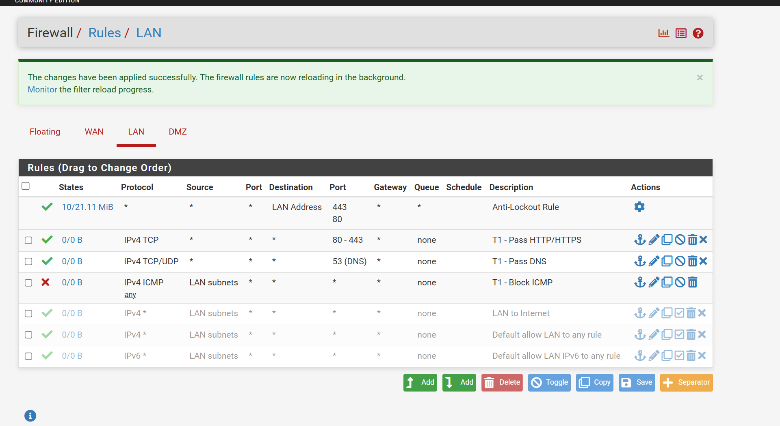
Bước 2: Reset States
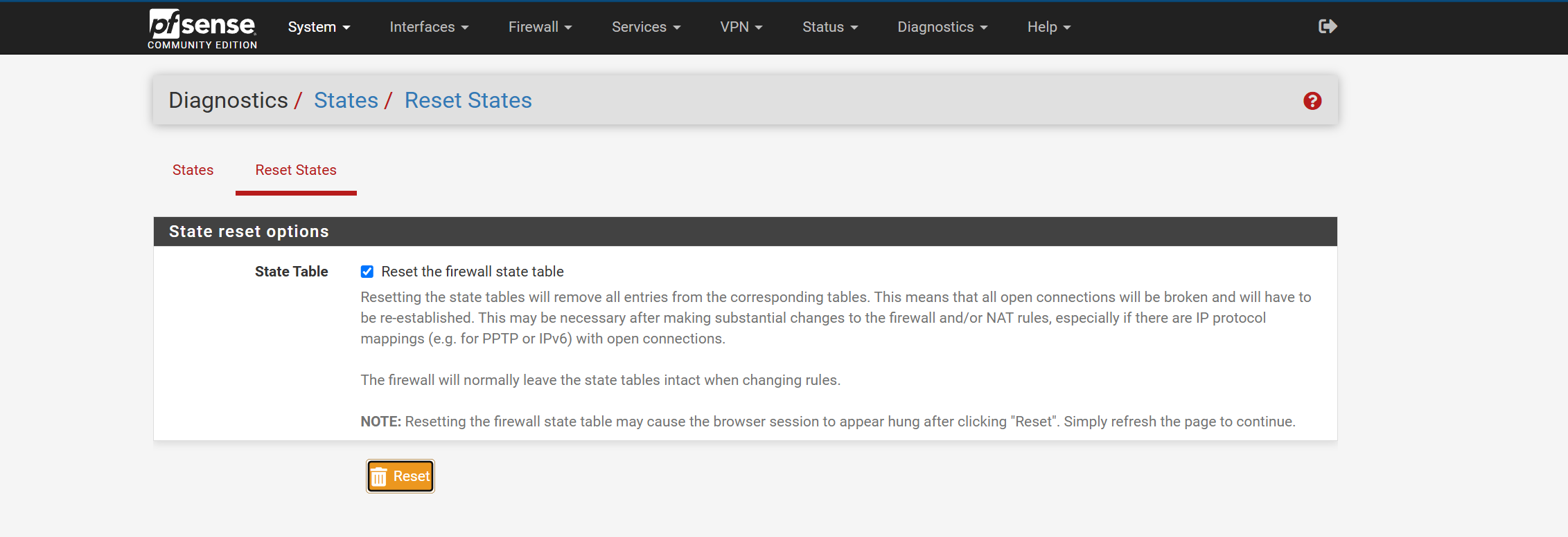
Bước 3: kiểm thử
- ping 8.8.8.8 => thất bại
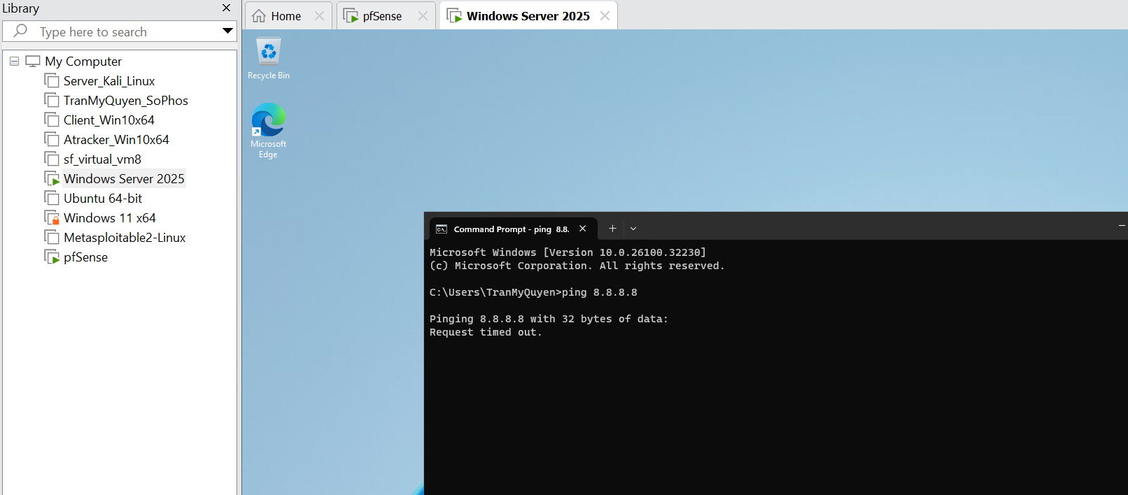
- Kiểm thử 2: Cho phép DNS và Web HTTPS
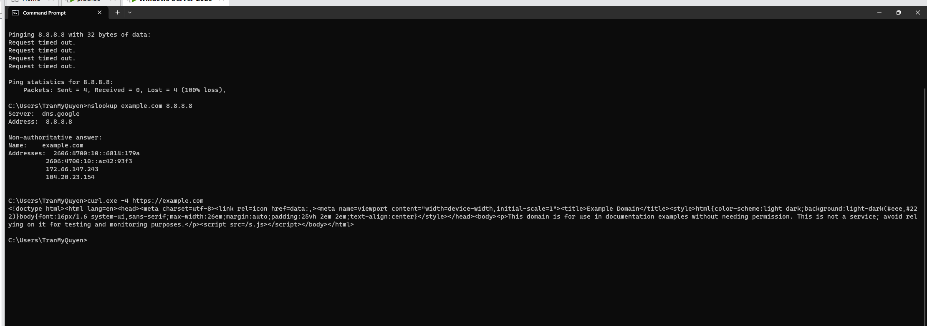
Tình huống 2: Chỉ cho một host cụ thể ra Internet
Bước 1: Vô hiệu hóa các rule của Tình huống 1
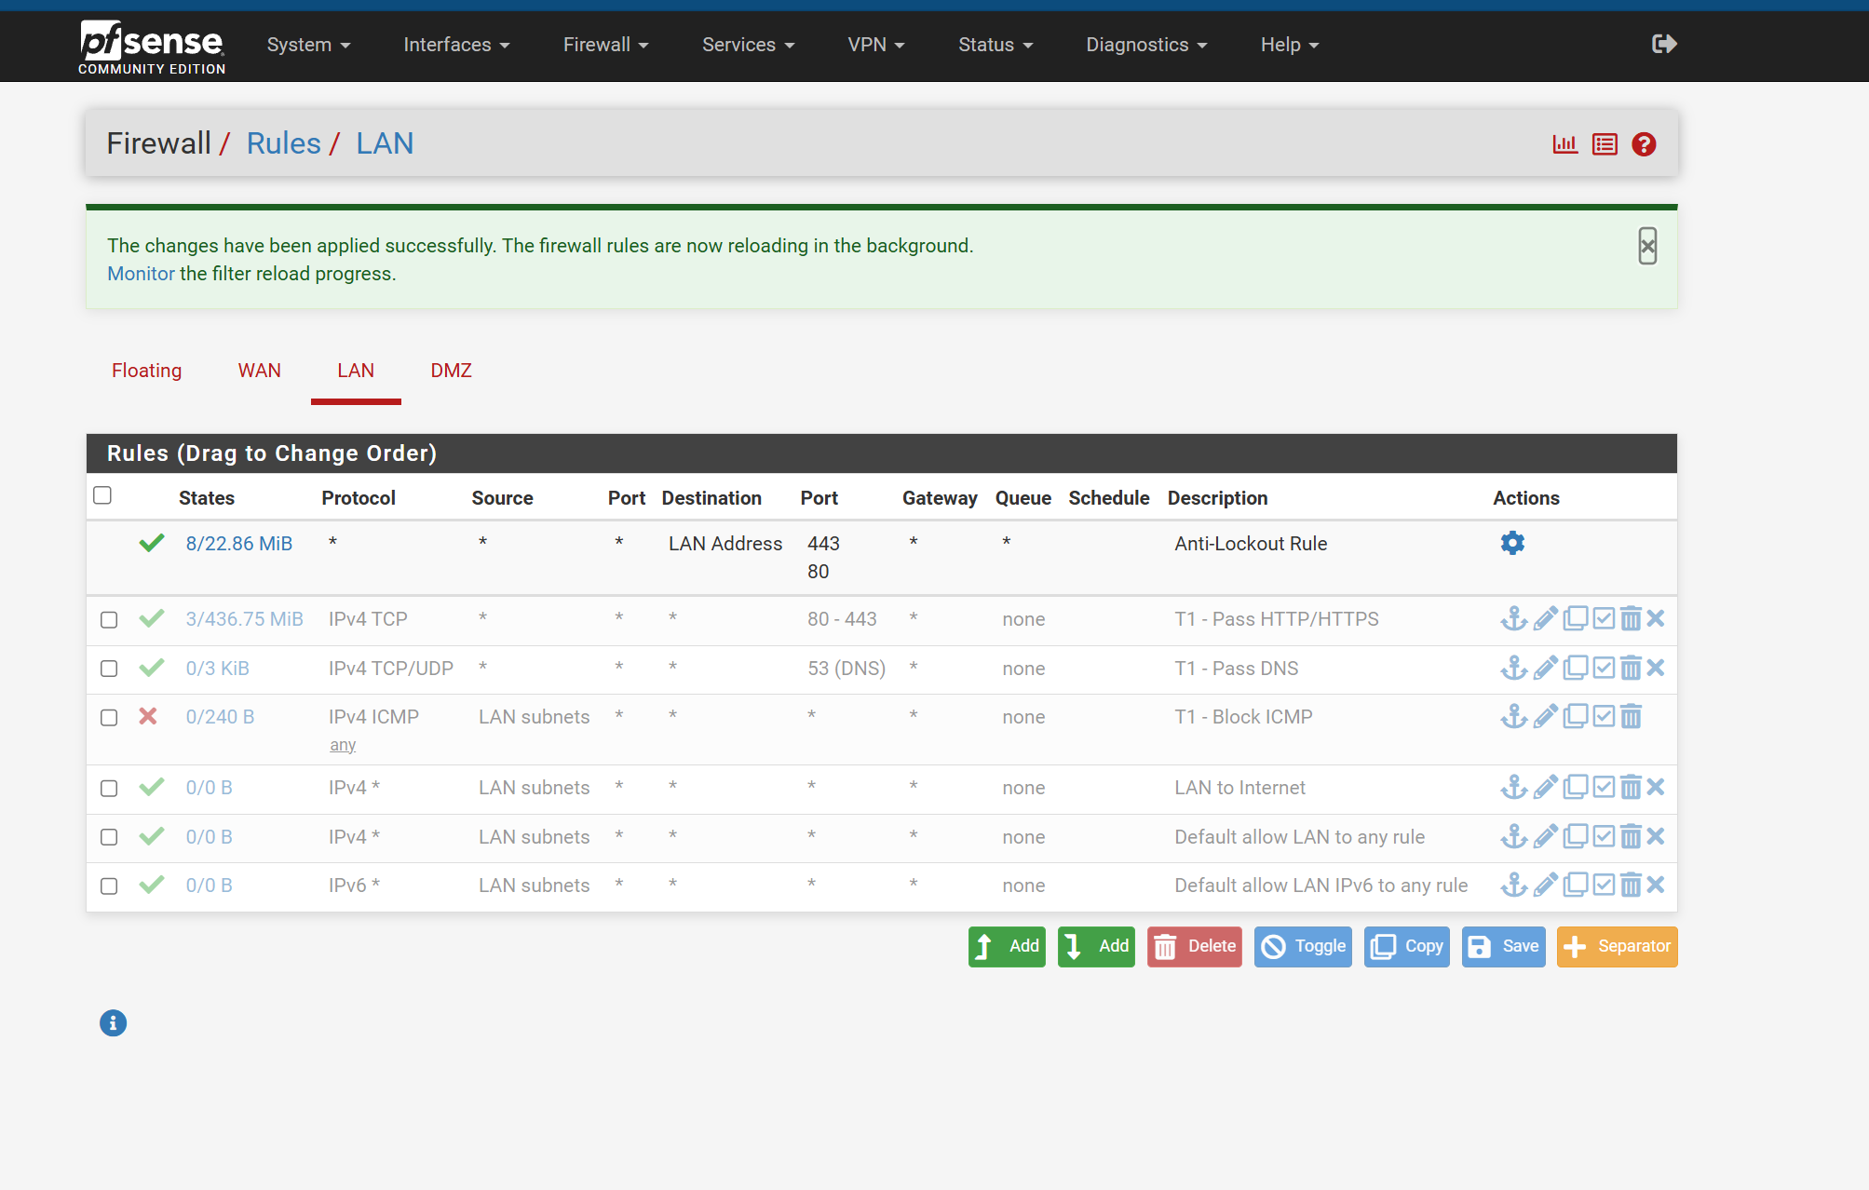
Bước 2: Xóa bảng trạng thái (Reset States)
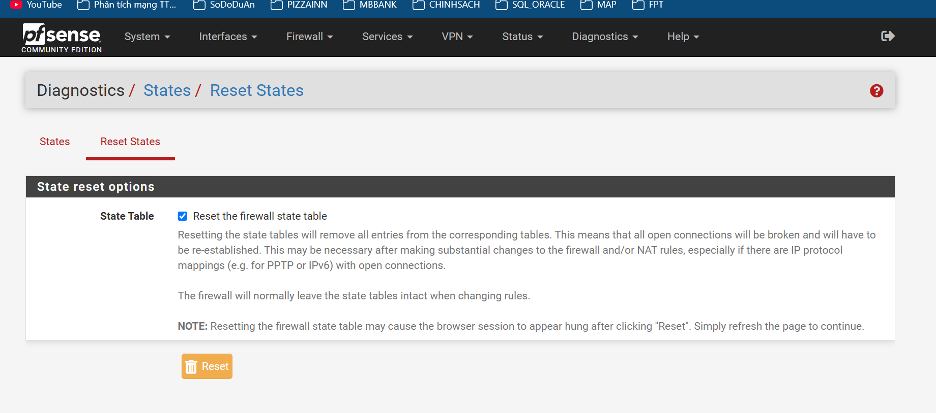
Bước 3 tạo Rule
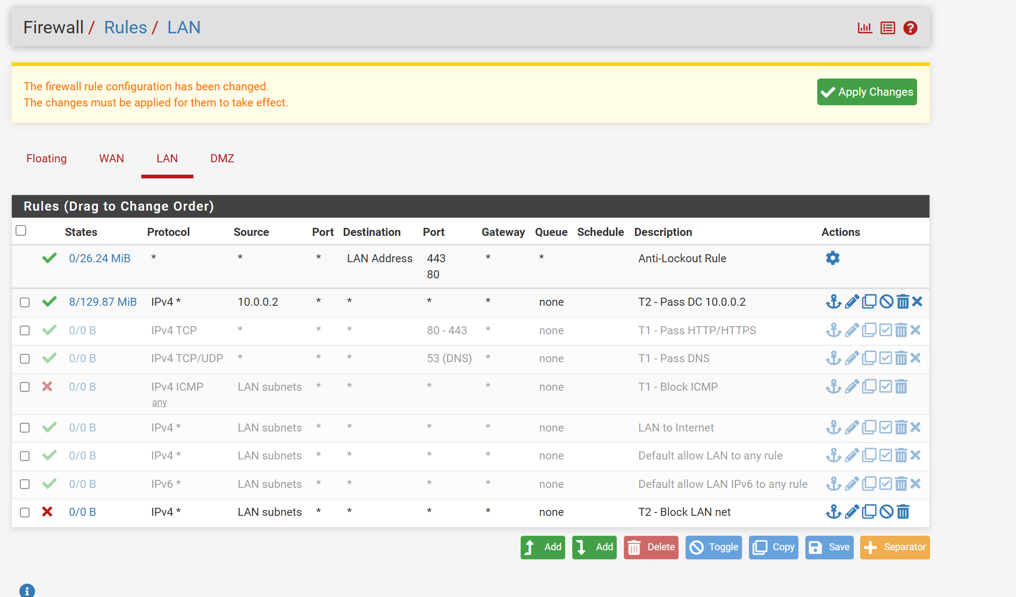
Bước 4: reset lần nữa
Bước 5: Chuẩn bị máy ảo kali_linux làn LAN-Test
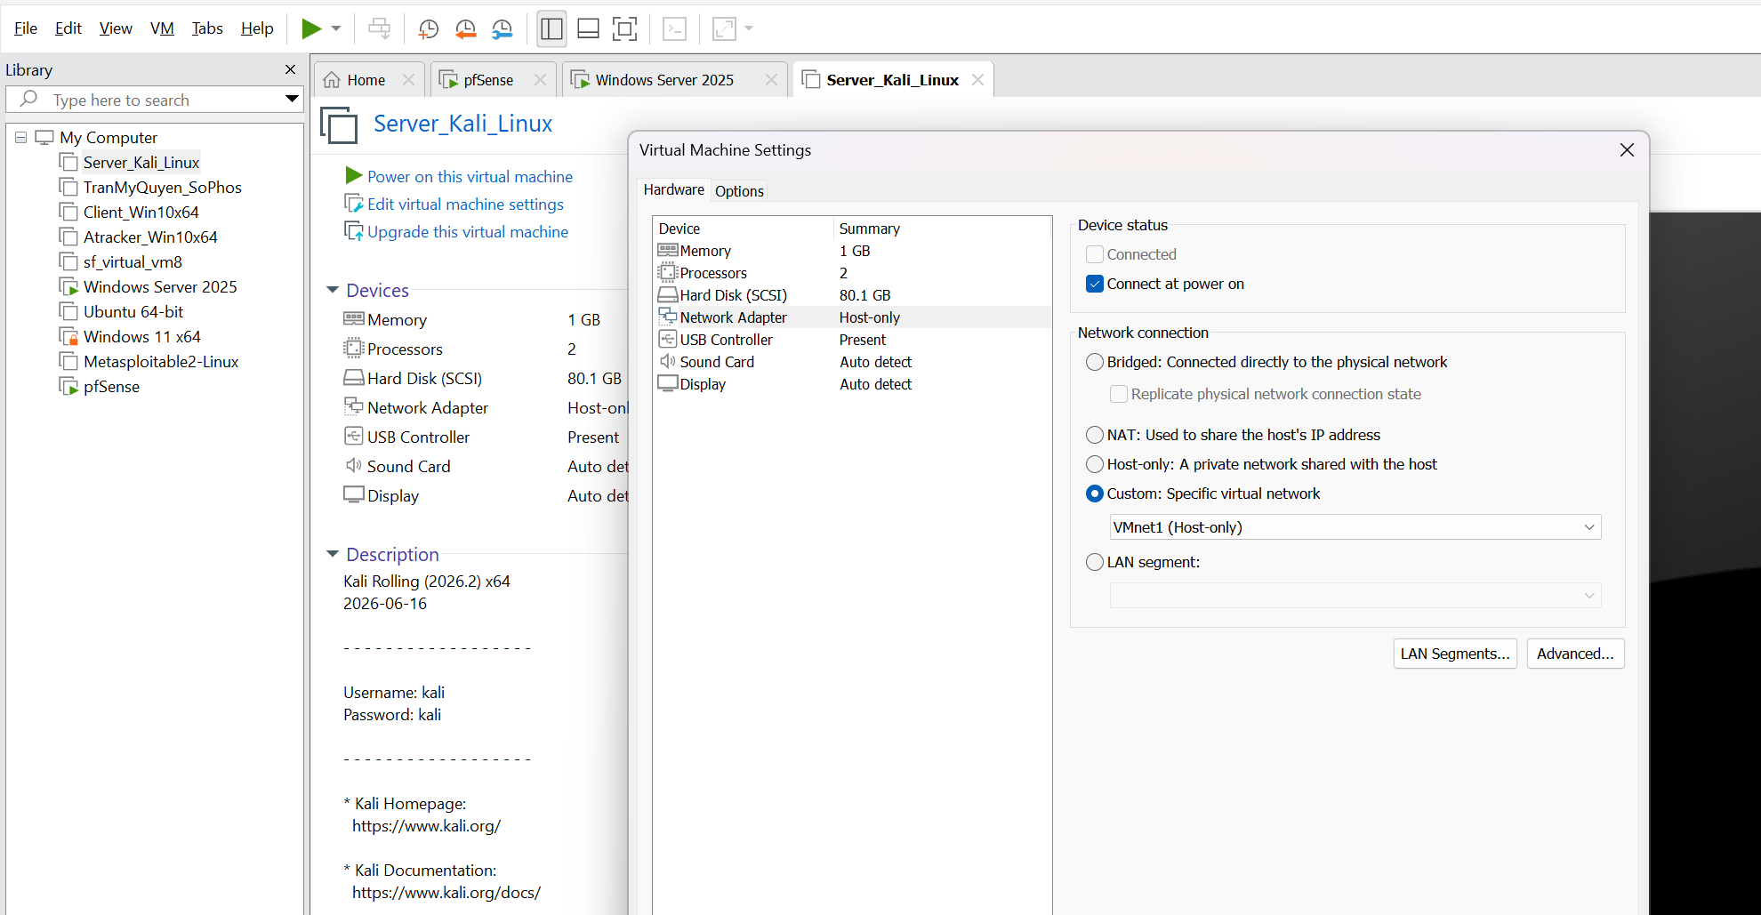
Bước 6: Gán Ip cho máy ảo
Bước 7 kiểm thử
Kiểm thử từ Domain Controller 10.0.0.2: ping 8.8.8.8 thành công.
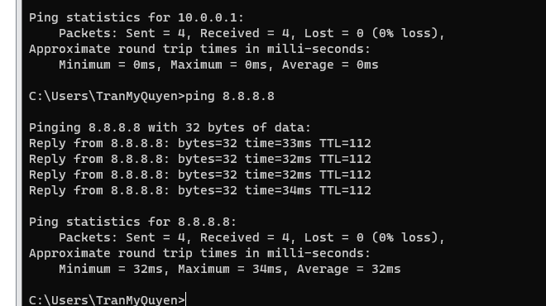

Kiểm thử từ LAN-Test 10.0.0.3: ping 8.8.8.8 thất bại
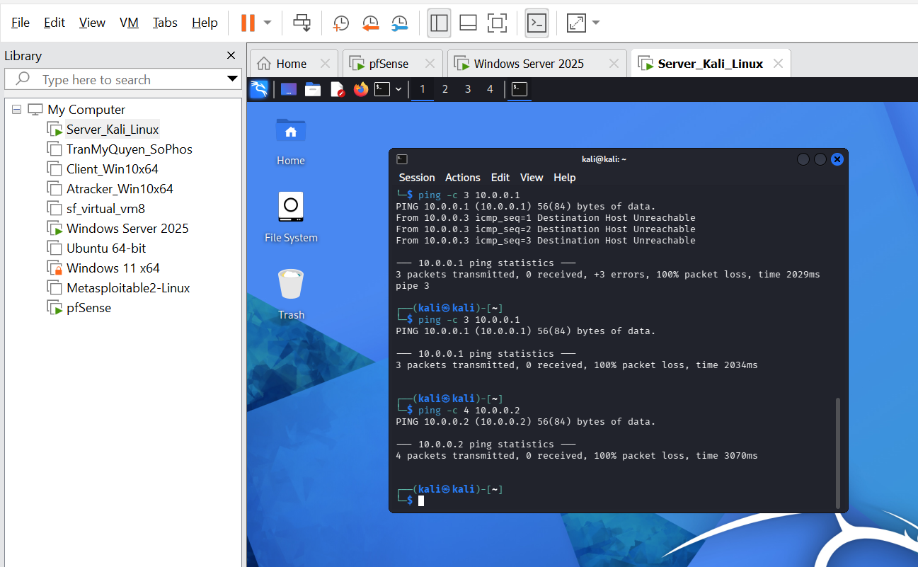
Tình huống 3: Cô lập DMZ khỏi LAN
Bước 1: Đổi card mạng Kali sang mạng DMZ
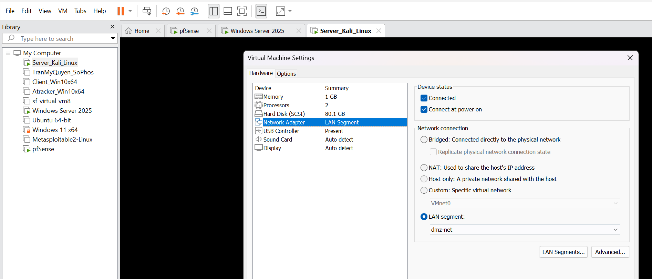
Bước 2: Đặt IP 172.16.0.2 và Gateway 172.16.0.1 cho linux
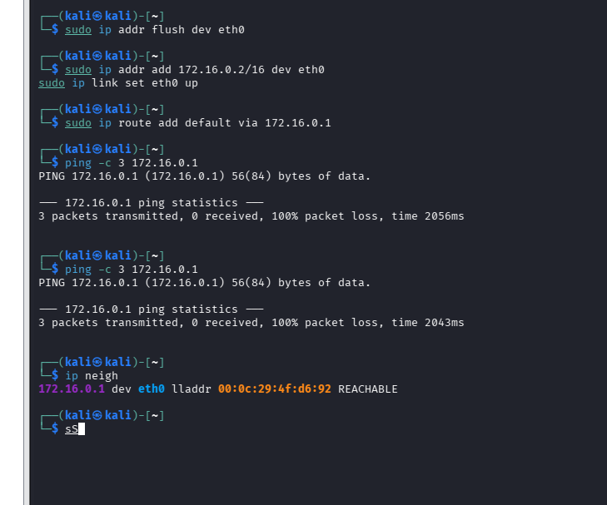
Bước 3: loại trừ Windows Firewall
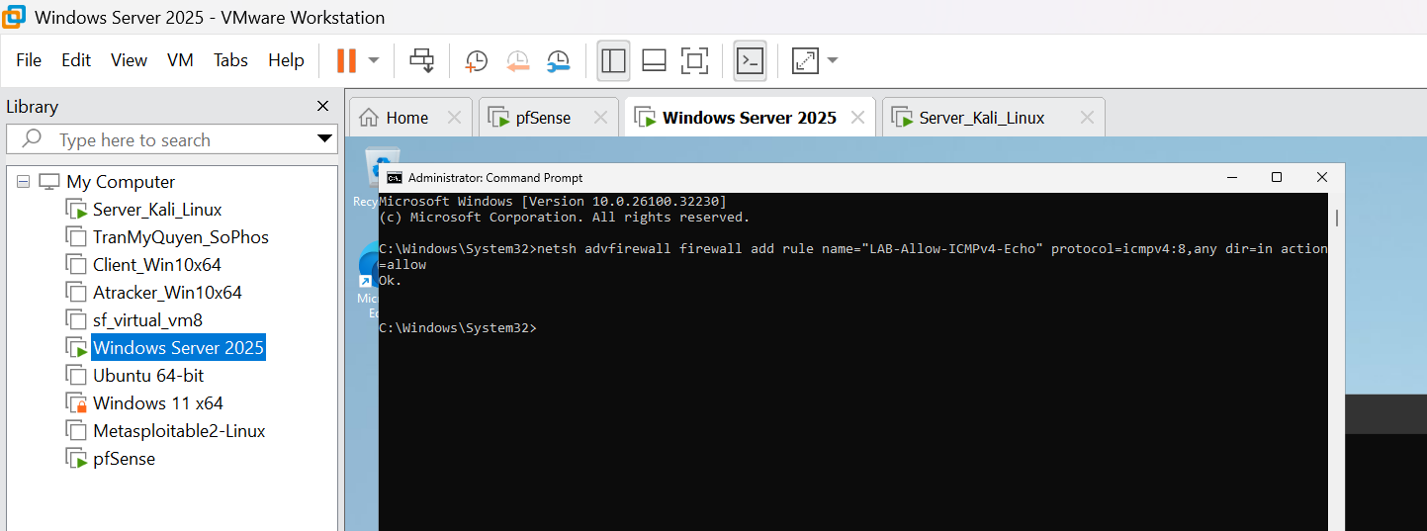
Bước 4: Tạo Rule Pass trên tab DMZ
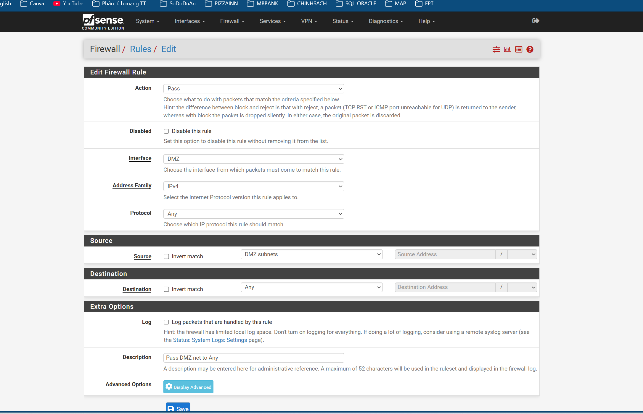
Bước 5: Quay lại kali 172.16.0.2 ping qua win 10.0.0.2 (Domain Controller) thành công
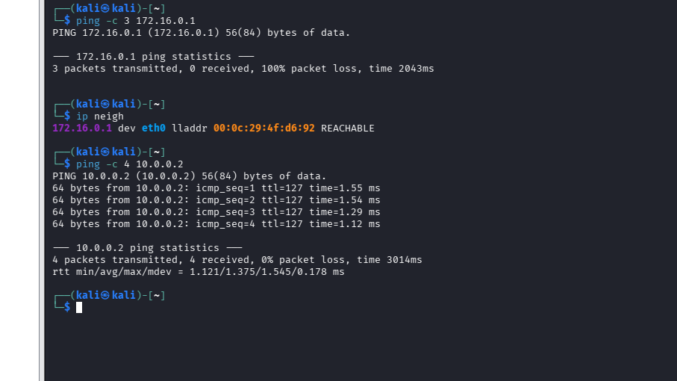
Bước 6: Kiểm thử và cô lập
- Thêm Rule Block trên tab DMZ của pfSense
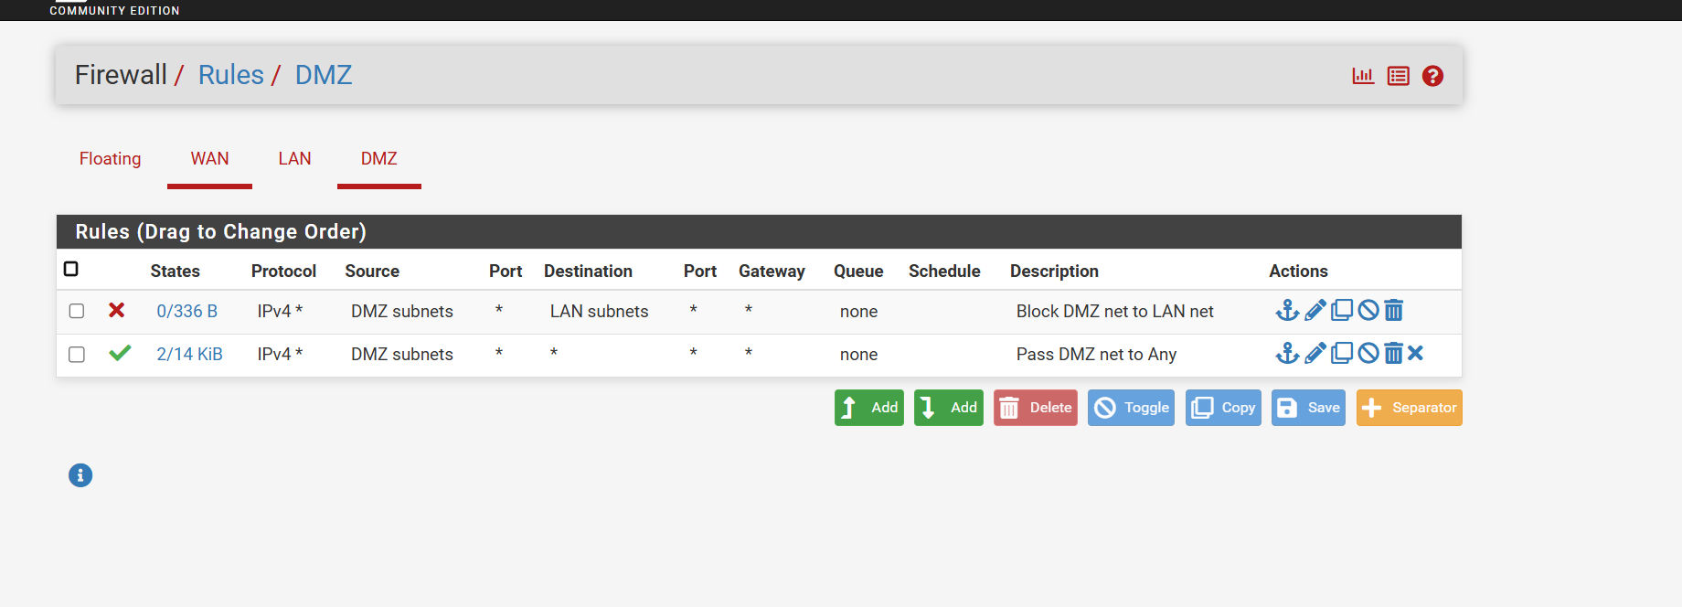
Bước 7 Kiểm tra ping trên linux ping qua 10.0.0.2 thì thất bại còn ping 8.8.8.8 thì thành công
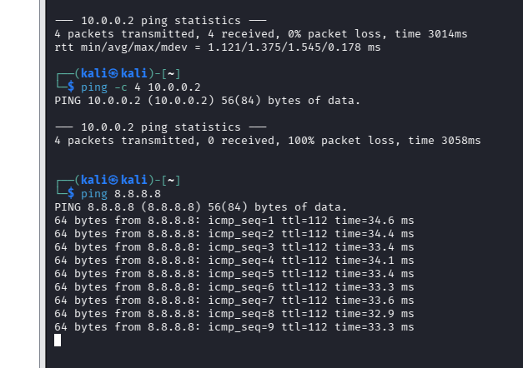

3. Trả lười câu hỏi
D. CÂU HỎI
1. Phân biệt vai trò của NAT và firewall rule trong mô hình.
Trả lời:
- NAT (Network Address Translation): Đóng vai trò ánh xạ/chuyển đổi địa chỉ IP giữa các vùng mạng (chuyển đổi dải IP Private của LAN/DMZ thành IP Public/WAN để ra Internet, hoặc Port Forwarding để công khai dịch vụ từ trong ra ngoài). NAT giải quyết vấn đề định tuyến và che giấu cấu trúc mạng nội bộ, nhưng không có chức năng phân tích hay kiểm soát an ninh logic.
- Firewall Rules (Luật tường lửa): Đóng vai trò thực thi chính sách bảo mật (Security Policy Enforcement). Tường lửa kiểm tra từng gói tin dựa trên thông tin Layer 3 và Layer 4 (Source IP, Destination IP, Protocol, Port, Trạng thái phiên kết nối) để quyết định Cho phép (Pass) hay Chặn (Block/Reject) lưu lượng đó lưu thông.
2. Vì sao nên tách máy chủ Web/Mail/FTP vào DMZ thay vì đặt trong LAN?
Trả lời:
- Rủi ro phơi nhiễm cao: Các máy chủ Web, Mail, FTP là dịch vụ công khai (public-facing), phải mở cổng đón lưu lượng từ Internet nên nguy cơ bị khai thác lỗ hổng và chiếm quyền điều khiển là rất lớn.
- Ngăn chặn tấn công leo thang (Lateral Movement):
- Nếu đặt trong LAN: Khi máy chủ bị chiếm quyền, kẻ tấn công lập tức nằm chung vùng mạng với các tài nguyên nhạy cảm (Domain Controller, cơ sở dữ liệu nội bộ, máy trạm nhân viên), dễ dàng nghe lén hoặc tấn công diện rộng.
- Khi đặt trong DMZ: pfSense sẽ áp luật chặn một chiều từ DMZ vào LAN. Nếu máy chủ Web bị thỏa hiệp, kẻ tấn công bị cô lập hoàn toàn trong vùng đệm DMZ, không thể thâm nhập sâu vào hệ thống mạng nội bộ LAN.
3. Nếu rule Block nằm dưới một rule Pass tổng quát thì kết quả có thể như thế nào?
Trả lời:
- pfSense hoạt động theo nguyên tắc từ trên xuống dưới (First-match rule wins): Gói tin duyệt qua từng rule theo thứ tự, nếu khớp với rule nào trước sẽ áp dụng ngay hành động của rule đó và dừng kiểm tra, bỏ qua toàn bộ các rule còn lại bên dưới.
- Hậu quả: Nếu rule Pass tổng quát (ví dụ Pass any to any hoặc Pass LAN subnets to any) nằm ở trên, mọi gói tin đều bị khớp và cho qua ngay lập tức. Rule Block nằm dưới sẽ bị vô hiệu hóa hoàn toàn (Shadowed rule), khiến lưu lượng nguy hại hoặc lưu lượng cần cấm vẫn đi qua bình thường, làm mất tác dụng bảo mật.
4. Muốn chặn ping nhưng vẫn cho truy cập web, cần cấu hình các rule nào?
Trả lời:
Cần cấu hình các rule trên tab tương ứng theo đúng thứ tự từ trên xuống dưới:
- Rule Pass Web (HTTP/HTTPS): Action: Pass | Protocol: TCP | Destination Port: 80, 443 | Destination: any.
- Rule Pass DNS: Action: Pass | Protocol: UDP/TCP | Destination Port: 53 | Destination: any (bắt buộc phải có để máy trạm phân giải được tên miền ra địa chỉ IP).
- Rule Block ICMP (Ping): Action: Block | Protocol: ICMP (loại Echo Request) | Destination: any (đặt bên dưới các rule Pass ở trên, hoặc tận dụng luật ngầm định Default Deny ở cuối bảng).
5. Logging của firewall giúp ích gì trong xử lý sự cố?
Trả lời:
- Xác định rule thực thi: Kiểm tra chính xác gói tin đang bị chặn (Block) hay được cho phép (Pass) bởi Rule ID nào, giúp phát hiện nhanh các rule bị đặt sai thứ tự hoặc cấu hình nhầm điều kiện.
- Khoanh vùng lỗi mạng: Cung cấp đầy đủ thông tin thời gian thực gồm IP nguồn, IP đích, cổng dịch vụ, giao thức; từ đó xác định gói tin bị rớt tại tường lửa hay do lỗi định tuyến (routing) / lỗi tại máy đích.
- Phát hiện dấu hiệu tấn công: Ghi nhận và cảnh báo các hành vi bất thường như quét cổng (port scan), dò mật khẩu (brute-force) hoặc các gói tin vi phạm chính sách bảo mật mạng.
6. Nêu ít nhất ba biện pháp hardening cho pfSense trong mô hình này.
Trả lời:
- Đổi thông tin đăng nhập mặc định: Đổi mật khẩu tài khoản admin mặc định (pfsense) sang chuỗi ký tự phức tạp; tạo các tài khoản quản trị riêng biệt theo nguyên tắc đặc quyền tối thiểu (Least Privilege).
- Đổi cổng quản trị WebConfigurator & bắt buộc HTTPS: Đổi cổng truy cập WebGUI từ port mặc định 443 sang một port tùy chỉnh (ví dụ 8443 hoặc 10443), tắt hoàn toàn tùy chọn truy cập qua giao thức HTTP không mã hóa.
- Giới hạn IP truy cập trang quản trị: Thiết lập rule chỉ cho phép một IP tĩnh cụ thể của máy quản trị viên (Admin host) trong mạng LAN được phép kết nối vào WebGUI và SSH; tuyệt đối cấm truy cập giao diện quản trị từ vùng DMZ và vùng WAN.

